«Мишка»

Цель: учить детей связно, выразительно рассказывать текст без помощи вопросов воспитателя; учить детей подбирать определения, синонимы, воспитывать доброжелательное отношение к животным.
Материалы: Картина с изображением медведя, карточка с ребусом, рассказ «Мишка».
Ход занятия: А вы знаете, ребята, что героями в ВОВ были не только солдаты, но и животные. Ребята, посмотрите внимательно на картинку и попробуйте догадаться, какое слово здесь зашифровано.

Е
МЕД + ВЕДЬ = ?
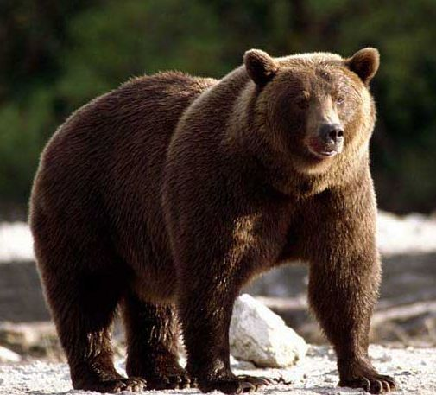
Правильно, молодцы. Сейчас я вам прочитаю рассказ-быль, который называется «Мишка». Воспитатель читает рассказ–быль « Мишка». Поясняет, что Беловежская пуща – это заповедник, в котором растут более 25 видов деревьев, возраст которых достигает 300 лет и более. В лесах живет много животных, птиц, насекомых, земноводных, которые занесены в Красную книгу.
После чтения воспитатель задает вопросы:
- Какие чувства вы испытывали, когда слушали рассказ?
- Что за подарок сделали землякам солдаты сибирской дивизии?
- Какой был медвежонок?
- Где побывал Топтыгин?
- Как медведь стал героем?
- Каким образом мишка попал в Беловежскую пущу?
- Зачем его туда отправили?
- Что произошло с Михаилом Михайловичем в пуще?
Физкультминутка «Дикие животные»
Жарким днем лесной тропой
звери шли на водопой.
(идут по кругу друг за другом)
За мамой лосихой топал лосенок
(идут громко топая)
За мамой лисицей крался лисенок
(на носочках)
За мамой ежихой катился ежонок
(приседая, медленно двигаются вперед)
За мамой медведицей шел медвежонок
(идут вперевалку)
За мамой белкой скакали бельчата
(скачут вприсядку)
За мамой зайчихой косые зайчата
(скачут на прямых ногах)
Волчиха вела за собою волчат
(идут на четвереньках)
Все мамы и дети напиться хотят
(лицом в круг лакают)
Воспитатель читает рассказ повторно. Дает установку на последующий пересказ.
После чтения вызывает ребенка для пересказа текста. Затем вызывает несколько детей. Они распределяют между собой, кто будет рассказывать: первый – о самом медведе. Второй – о том, как медведь фашистов напугал и третий – заканчивает пересказ эпизодом о том, как погиб медведь.
- Что испытали бойцы, когда увидели взрыв и погибшего медведя?
А что вы испытали, когда узнали, что медведь погиб?
- А какие еще животные помогали и сейчас помогают военным?
- Как вы думаете, если бы медведь не наступил на фашистскую мину, каким бы он стал?
Словесная игра «Положи свое слово в шкатулку» (смелый, огромный, бесстрашный, бурый, большой и т. д.).
Вот сколько слов можно сказать о медведе. Все животные имеют право на жизнь, и мы должны заботиться о них.

Мишка
Солдатам одной из сибирских дивизий в те дни, когда дивизия отправлялась на фронт, земляки подарили маленького медвежонка. Освоился Мишка в солдатской теплушке. Важно поехал на фронт.
Приехал на фронт Топтыгин. Оказался медвежонок на редкость смышленым. А главное, от рождения характер имел геройский. Не боялся бомбежек. Не забивался в углы при артиллерийских обстрелах. Лишь недовольно урчал, если разрывались снаряды уж очень близко.
Побывал Мишка на разных фронтах. Какое-то время был с войсками на отдыхе — в тылу, во фронтовом резерве. Потом снова попал на фронт. Подрос медвежонок за это время. В плечах раздался. Бас прорезался. Стала боярской шуба.
Когда наши войска освобождали Украину, в боях под Харьковом медведь отличился. На переходах шагал он с обозом в хозяйственной колонне. Шли тяжелые, кровопролитные бои. Однажды хозяйственная колонна попала под сильный удар фашистов. Окружили фашисты колонну. Силы неравные, туго нашим. Заняли бойцы оборону. Только слаба оборона. Не устоять бы советским воинам.
Да только вдруг слышат фашисты страшный какой-то рык. «Что бы такое?» — гадают фашисты. Прислушались, присмотрелись.
— Бер! Бер! Медведь! — закричал кто-то.
Верно — поднялся Мишка на задние лапы, зарычал и пошел на фашистов. Не ожидали фашисты, метнулись в сторону. А наши в этот момент ударили. Вырвались из окружения.
Мишка шагал в героях.
Шло наступление на город Киев. Вырос Мишка. Совсем великан. Где же солдатам во время войны возиться с такой громадой? Решили солдаты: в Киев придем — в зоосаде его поселим. На клетке напишем: медведь — заслуженный ветеран и участник великой битвы.
Однако дивизия прошла мимо Киева. Не остался медведь в зверинце. Даже рады теперь солдаты.
С Украины Мишка попал в Белоруссию. Принимал участие в боях под городом Минском, затем оказался в армии, которая шла к Беловежской пуще.
Беловежская пуща — рай для зверей и птиц. Решили солдаты: вот где оставим Мишку.
- Верно: под сосны его. Под ели.
- Вот где ему раздолье. Освободили наши войска район
Беловежской пущи. И вот наступил час разлуки. Стоят бойцы и медведь на лесной поляне.
- Прощай, Топтыгин!
- Гуляй на воле!
- Живи, заводи семейство! Постоял на поляне Мишка. На
задние лапы поднялся. Носом запах лесной втянул.
Пошел он валкой походкой в лес. С лапы на лапу. С лапы на лапу.
Смотрят солдаты вслед:
— Будь счастлив, Михаил Михалыч!
И вдруг... Страшный взрыв прогремел на поляне. Побежали солдаты на взрыв — мертв, недвижим Топтыгин.
Наступил медведь на фашистскую мину. Проверили — много их в Беловежской пуще.
Ушла война дальше на запад. Но долго еще подрывались здесь, в Беловежской пуще, на минах и кабаны, и красавцы лоси, и великаны зубры.
Шагает война без жалости. Нет у войны усталости.

